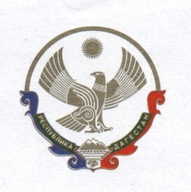

**РЕСПУБЛИКА ДАГЕСТАН**

**АДМИНИСТРАЦИЯ МУНИЦИПАЛЬНОГО ОБРАЗОВАНИЯ**

**CЕЛЬСКОГО ПОСЕЛЕНИЯ «СЕЛО КУГ»**

**ХИВСКОГО РАЙОНА**

**СОБРАНИЕ ДЕПУТАТОВ СЕЛЬСКОГО ПОСЕЛЕНИЯ**

**368680 РД Хивский район с. Куг ул. Центральная -31 тел. 89604164459 mo-kug@yandex.ru _______________________________________________________________________**

22 февраля 2024г село Куг

РЕШЕНИЕ №24

Об изменении бюджетных назначений АдминистрацииМОСП «село Куг» за 2024 год: согласно решения сессии Собрания депутатов МО «Хивский район» №29/7-1 от 26.01.2024г.

Собрание депутатов сельского поселения «село Куг» решило:

1.**Увеличить бюджетные назначения по разделу :**

**Социальная политика 001 1001 2210728960312**

**ЭКР 264 – 97608**

Итого увеличено на сумму :**97608** (девяносто семь тысяч шестьсот восемь )рублей.

Председатель Собрания депутатов Н.Н.Таибов.

.